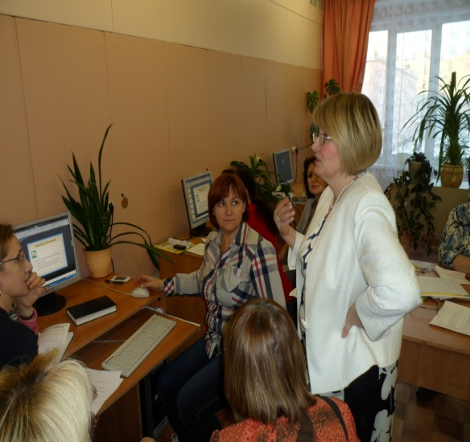

Содержание работы КПК в г.Норильске.
С 1-го по 9-ое ноября в городе Норильске на базе Муниципального бюджетного образовательного учреждения «Средняя общеобразовательная школа №8» г. Норильска состоялись курсы повышения квалификации по теме: «Механизмы реализации ФГОС на основе деятельностного метода Л.Г. Петерсон»
Целью данных курсов являлась подготовка учителей начальной и средней школы к реализации ФГОС, системному формированию универсальных учебных действий с помощью технологии деятельностного метода и системы дидактических принципов Л.Г. Петерсон («Школа 2000…») на занятиях и уроках разной целевой направленности.
Курсы провела внештатный методист ЦСДП «Школа 2000…», учитель начальных классов ГБОУ СОШ № 2092 им. И.Н. Кожедуба Хлюстова Вера Алексеевна.
В работе курсов приняли участие учителя средней, начальной школы, воспитатели группы продлённого дня, заместители директора и директор школы. Среди слушателей курсов были также школьный психолог и школьный библиотекарь.
Курсанты изучили структуру уроков рефлексии, развивающего контроля, урока открытия нового знания и основу конструирования урока этого типа, познакомились с курсом «Мир деятельности».
В рамках курсовой подготовки слушатели анализировали видео фрагменты уроков деятельностной направленности, что позволило им познакомиться с практикой реализации технологии деятельностного метода Л.Г. Петерсон.
Был отмечен высокий профессионализм методиста, умение работать с аудиторией, дана высокая оценка содержанию и формам работы, которые использовались лектором.

Отзывы слушателей о курсах:
« Заражает оптимизм лектора, увлечённость своей работой. Невозможно оставаться не включённой в работу: хочется попробовать свои силы и применить полученные знания. Планирую продолжить изучение опыта работы в данной технологии…»
Пархоменко Елена Юрьевна
«Положительные эмоции вызвали видеофрагменты в ТДМ и разработка группового проекта урока ОНЗ в ТДМ. Планирую научиться применять ТДМ на уроках. Спасибо, полезно, интересно. Приезжайте к нам ещё»
Исакова Оксана Валерьевна
«Лектор давала интересный материал, который заставлял задумываться и находить пути решения. Очень понравилось представлять проект групповой работы. Ведущая создавала ситуацию психологического комфорта. Планирую реализовать на практике технологию деятельностного метода. Большое спасибо!»
Иосифова Мелина Вячеславовна
«…Очень актуальные курсы, которые направлены на обучение детей современного мира с использованием новых технологий…»
Захарова Вера Ивановна
«Спасибо! На курсах я открыла много нового и интересного. Буду воспитывать у детей самостоятельность на самоподготовке в ГПД. Захотелось научиться проводить мероприятия в соответствии со ФГОС»
Ленева Лидия Дмитриевна

